この中に皆さんがおのみになっている薬はありますか？
わかっているつもりでも、よく見ると・・・

ソレトン錠８０
（消炎鎮痛剤）
ジルテック錠１０
（抗アレルギー剤）
ポラキス錠３
（頻尿治療薬）

ディオバン錠４０
（血圧降下剤）
オルメテック錠２０
（血圧降下剤）
プラビックス錠７５
（抗血小板薬）

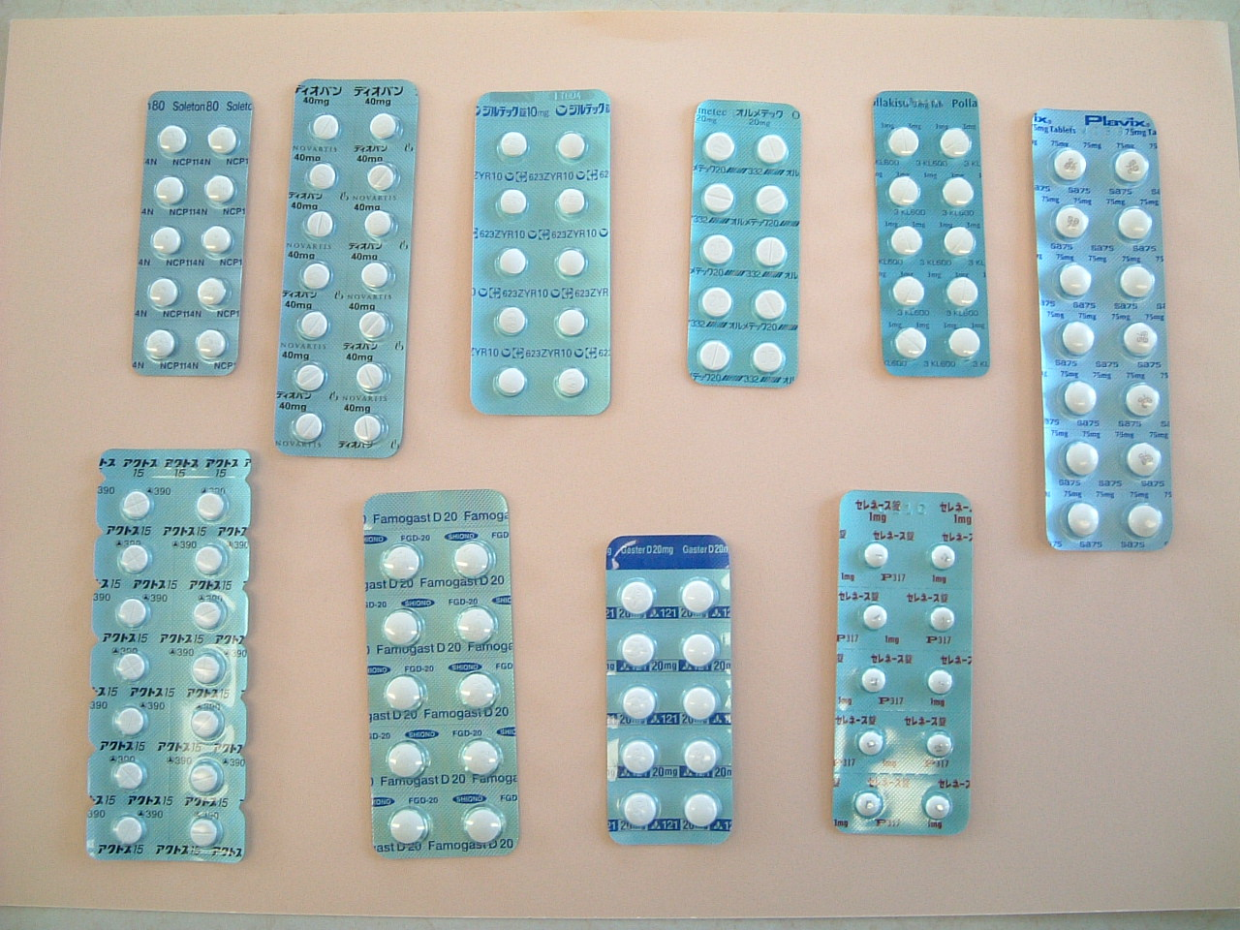

アクトス錠１５
（糖尿病治療薬）
ガスターＤ錠２０
（胃酸分泌抑制剤）

ファモガストＤ錠２０
（胃酸分泌抑制剤）
セレネース錠１
（精神神経用剤）

この他にも外観のよく似た薬はたくさんあります。
リスク回避のために医薬分業によるダブルチェックがとても重要です。
薬剤師は薬の外観・名称・効能・用法・副作用等に詳しい専門家です。
薬ののみ方や区別、使い方に困ったら薬剤師にご相談下さい。

